哲学与公共管理学院研究生开展“文明河南，暖暖新年”系列公益活动
新闻：赛子豪 摄影：程泓钦
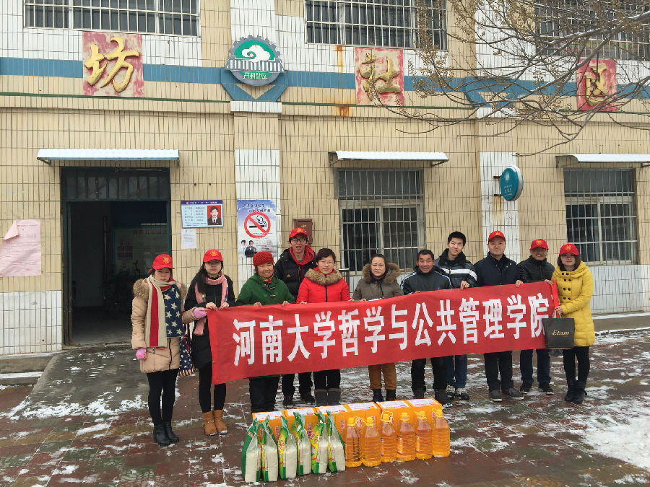
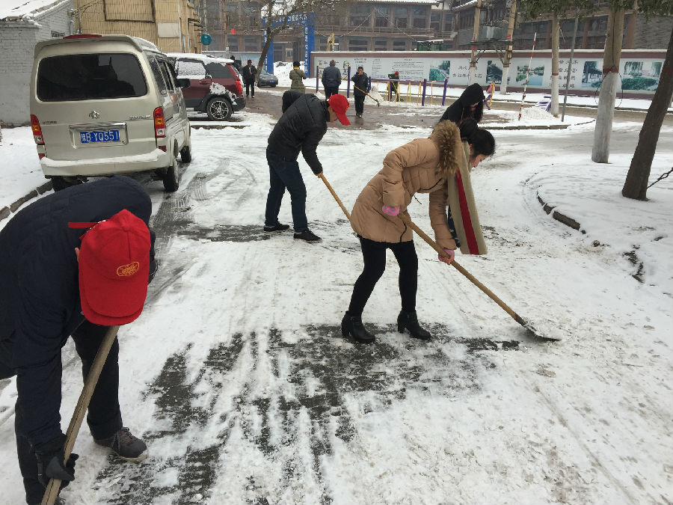
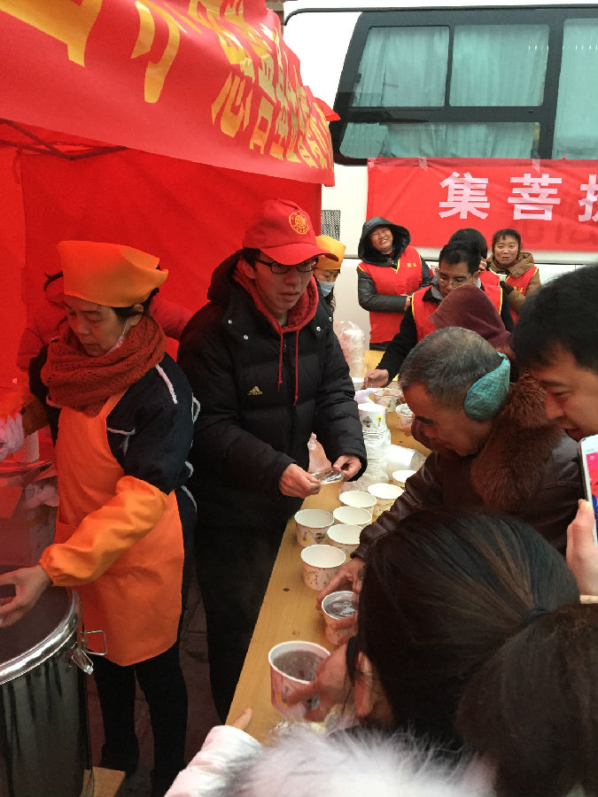

2015年1月27-29日，为响应河南省委宣传部、河南大学宣传部以及学院党委的号召，培育和践行社会主义核心价值观，推进文明河南建设，深入挖掘传统节日的精神内涵，哲学与公共管理学院 “文明河南，暖暖新年”等系列公益活动率先在研究生中开展。本阶段的活动分为“爱施福粥，情暖汴城”义工活动和“忆往昔岁月，品今日生活”社区慰问活动两大部分。
1月27日（农历腊八节），在哲学与公共管理学院研究生会主席程泓钦、陈鹏等带领下，学院研究生同学以志愿者身份协助开封大相国寺的施粥活动及随后义务献血等其他公益活动。
在1月29日的“忆往昔岁月，品今日生活”社区慰问活动中，哲学与公共管理学院研究生会同学与开封市至善社工服务中心代表一起来到开封市油坊社区，在给社区多户特困家庭送去大米、油、面包等慰问品的同时，也与特困家庭老人们促膝谈心，帮助他们排遣孤独，以期能够让他们度过一个美好快乐的春节。活动期间正值开封年内首场大雪，为确保社区内机动车、行人安全，活动临近结束时，同学们还义务为油坊社区主路铲除了积雪。
哲学与公共管理学院“文明河南，暖暖新年”等系列公益活动分为两个阶段，第一阶段为农历年的公益活动，第二个阶段为春节返校后的全方位的公益活动。本次活动是全院“文明河南，暖暖新年”系列活动的一部分。本次活动的顺利开展，在为社会做了实实在在有益的事的同时，着力营造了欢乐祥和的节日氛围，在欢乐喜庆中倡导文明新风，切实践行了社会主义核心价值观。

